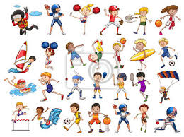
Na całym świecie ludzie uprawiają różne dyscypliny sportu. Chyba każdy z nas wie i rozumie co oznaczają nazwy football czy baseball. Jak w języku angielskim określa się mniej popularne sposoby rekreacji? Dopasuj nazwy do obrazków. Powodzenia!

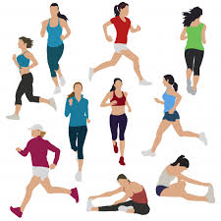 WINDSURFING
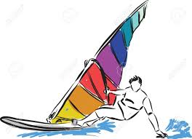 JOGGING
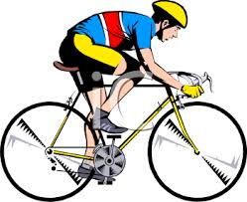 CYCLING
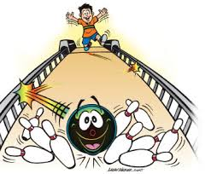 BOBSLEIGH
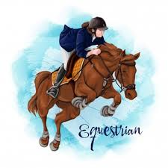 FIGURE SKATING
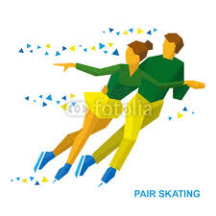 BOWLING

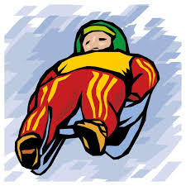 HORSEBACK RIDING
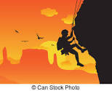 ARCHERY

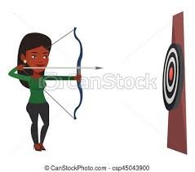 MARTIAL ARTS
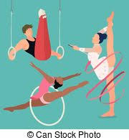 CLIMBING
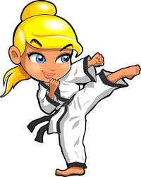 GYMNASTICS
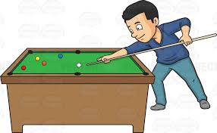 BASKETBALL

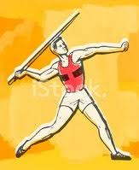 CANOEING

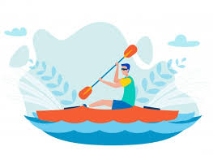 JAVELIN THROW

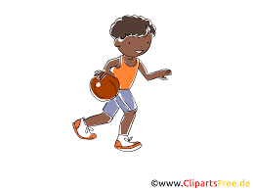 SNOOKER
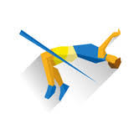 VOLLEYBALL
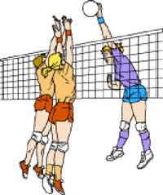 HIGH JUMP

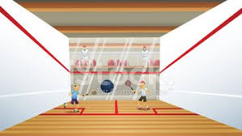 SPEED SKATING

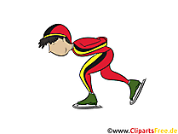 SQUASH
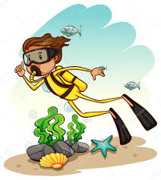 TABLE TENNIS

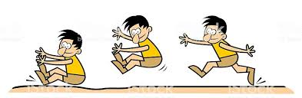 SWIMMING

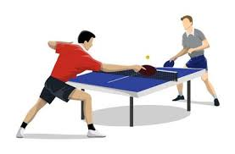 DIVING

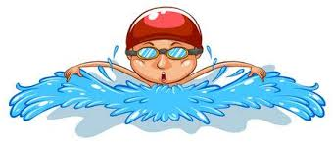 LONG JUMP

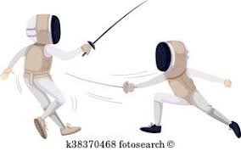 PARASHUTING

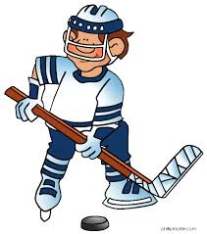 FENCING

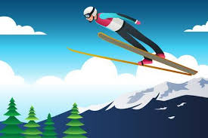 ICE HOCKEY

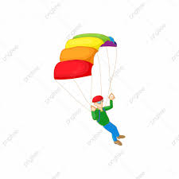 SKI JUMPING
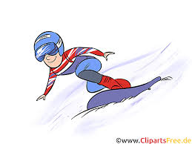 CURLING
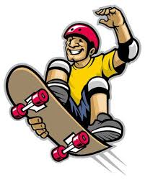 SNOWBOARDING
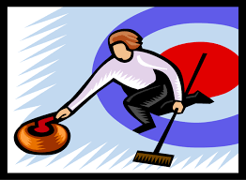 SKATEBOARDING

Jaka jest Twoja ulubiona dyscyplina sportowa?
Zachęcamy do aktywności fizycznej i ruchu na świeżym powietrzu. Dbajmy o nasze zdrowie w każdym wieku!
Karta pracy pozwala rozwijać kompetencje kluczowe w zakresie porozumiewania się w języku ojczystym, porozumiewania się w języku obcym, umiejętności uczenia się. Autor: Hubert K.

